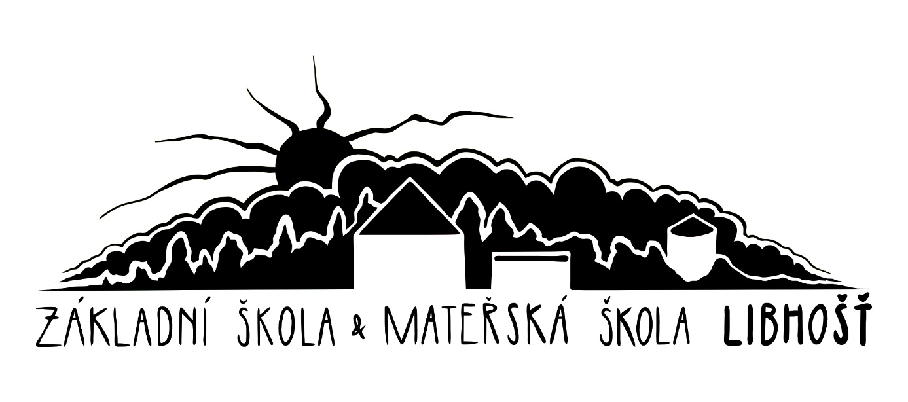

Čestné prohlášení o souhlasu zákonného zástupce s žádostí o odklad povinné školní docházky

Já, níže podepsaný/á:
jméno, příjmení:
datum narození:
adresa místa trvalého pobytu:

prohlašuji, že souhlasím s žádostí o odklad povinné školní docházky svého dítěte:
jméno, příjmení: ………………………………………………………………………………………………………….
datum narození: ………………………………………………………………………………………………………….

k základnímu vzdělávání od školního roku 2024/2025 v Základní škole a Mateřské škole Libhošť 90, příspěvkové organizaci.

V ……………………………………. Dne ………………………………………….

…………………………………………
podpis

